國立臺中科技大學 111學年度第2學期 程式設計 第5週課堂作業

班級：資工二乙 學號：1111032076 姓名：田秉峰

1. 請撰寫一程式 ex5_1.java，程式必須滿足以下條件：

(a) 宣告陣列 A 設值為 int A[]={31, 22, 65, 10, 83, 76};。

(b) 印出陣列 A 的內容。

(c) 計算並印出陣列 A 中的奇數與偶數各有多少個。

(d) 尋找並印出陣列 A 中最大的奇數與最大的偶數。

**(請截圖程式碼與輸出結果)**

輸出結果：

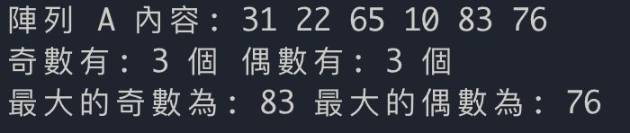

ANS：

1. 請撰寫一程式 ex5_2.java，程式必須滿足以下條件：

(a) 宣告陣列 B 設值為 int B[]={1, 2, 3, 4, 5, 6, 7, 8, 9, 10, 11, 12};。

(b) 請使用 length 計算陣列B的長度，並印出該陣列長度數值。

(c) 令陣列 B 的內容為月份，且該年有 365 天，

請使用 switch case 與 printf 印出每個數值對應的月份天數。

**(請截圖程式碼與輸出結果)**

輸出結果：

ANS：

1. 請撰寫一程式 ex5_3.java，程式必須滿足以下條件：
2. 宣告一個二維陣列 C 設值為 int C[][]={{1, 2}, {3, 4}};。
3. 印出陣列 C 的內容。

(b) 計算陣列 C 每個元素的平方，並印出。

**(請截圖程式碼與輸出結果)**

輸出結果：

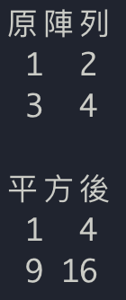

ANS：

1. 請撰寫一程式 ex5_4.java，請幫小明計算他三天的三餐花費，

程式必須滿足以下條件：

1. 宣告一個三維陣列 D 設值為

int D[][][] ={

{{35, 10}, {130}, {90}}, // 第1天

{{30, 25}, {85}, {75}}, // 第2天

{{55}, {100}, {80, 45}}

}; // 第3天

1. 印出陣列 D 的內容。
2. 印出每天各花費多少元。
3. 印出三天共計花費多少元。

**(請截圖程式碼與輸出結果)**

輸出結果：

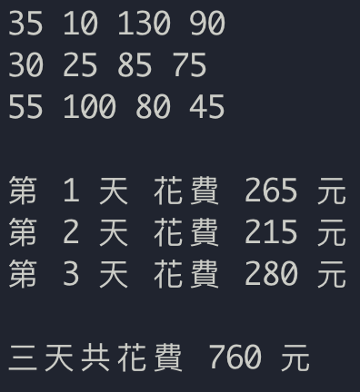

ANS：



